ORANG TUA DAN MORAL ANAK
Suatu Tinjauan Teologis - Praktis Tentang Peranan
Orang Tua Dalam Membimbing Perkembangan Moral
Anak di Jemaat Padangiring
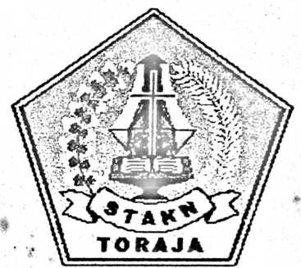
SKRIPSI
Diajukan Kepada Sekolah Tinggi Agama Kristen Negeri Toraja
untuk Memenuhi Salah Satu Persyaratan Guna
Memperoleh Gelar Sarjana Teologi
OLEH
HERDA RANTE
NIRM : 2002 1614
SEKOLAH TINGGI AGAMA KRISTEN NEGERI TORAJA
2008

ORANG TUA DAN MORAL ANAK
Suatu Tinjauan Teologis - Praktis Tentang Peranan
Orang Tua Dalam Membimbing Perkembangan Moral
Anak di Jemaat Padangiring
SKRIPSI
Diajukan Kepada Sekolah Tinggi Agama Kristen Negeri Toraja
untuk Memenuhi Salah Satu Persyaratan Guna
Memperoleh Gelar Sarjana Teologi
OLEH
HERDA RANTE
NIRM : 2002 1614
SEKOLAH TINGGI AGAMA KRISTEN NEGERI TORAJA
2008
i

Judul Skripsi | : ORANG TUA DAN MORAL ANAK
Sub Judul | : Suatu Tinjauan Teologis-Praktis Tentang Peranan Orang Tua  Dalam Membimbing Perkembangan Moral Anak di Jemaat  Padangiring
Disiapkan Oleh | : HERDARANTE
NIRM | : 20021614
Jurusan | : Teologi Pastoral
Paket | : Pendidikan Agama Kristen

Skripsi ini telah melalui proses pembimbingan oleh dosen pembimbjpg dan
dinyatakan telah memenuhi persyaratan untuk diuji oleh panitia penguji Sekolah
Tinggi Agama Kristen Negeri Toraja.
Rantepao, Juni 2008
Dosen Pembimbing:

flPdt. Diks SfPasande\ M.Th)
Pembimbing I
(Mery Toban, S,Th)
Pembimbing II
ii


HALAMAN PENGESAHAN
Judul Skripsi : ORANG TUA DAN MORAL ANAK
Sub Judul : Suatu Tinjauan Teologis-Praktis Tentang Peranan Orang Tua Dalam
Membimbing Perkembangan Moral Anak di Jemaat Padangiring.
Sebagai salah satu persyaratan guna memperoleh gelar Saijana Teologi pada
Sekolah Tinggi Agama Kristen Negeri Toraja
Disiapkan Oleh : HERDA RANTE
Dosen Pembimbing : Pdt. Diks S. Pasande’, M.Th dan Mery Toban, S.Th
Telah dipertahankan oleh penulisnya di depan Panitia Ujian Saijana (SI)
Sekolah Tinggi Agama Kristen Negeri Toraja.
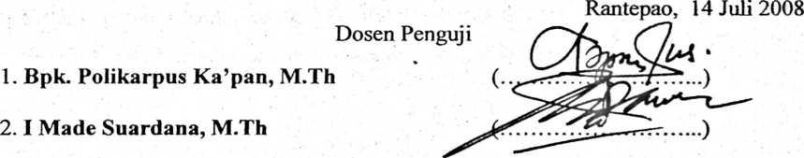
Panitia Ujian
Ketua Sekretaris

Pdt. Joni Tapingku, M.Th Fajar Kelana, S.Th
Mengetahui :
Ketua STAKN Toraja
Pdt. S.P. Suripatty, S.Th, M.PA
iii

ABSTRAK
Herda Rante, tahun 2008 menyusun skripsi dengan judul: ORANG TUA
DAN MORAL ANAK dan sub judul ”Suatu Tinjauan Teologis-Praktis Tentang
Peranan Orang Tua Dalam Membimbing Perkembangan Moral Anak di Jemaat
Padangiring”.
Penelitian ini bertujuan untuk mengetahui tentang peranan orang tua terhadap
anak dalam membimbing perkembangan moralnya di jemaat Padangiring.
Namun dalam penelitian melalui observasi dan wawancara menunjukkan
bahwa di jemaat Padangiring sesungguhnya semua orang tua tahu akan peran mereka
dalam membimbing moral anak tetapi orang tua sendiri kurang menerapkannya
dengan baik.
Sehingga di akhir tulisan ini penulis menyimpulkan bahwa moral anak sangat
penting diperhatikan oleh setiap orang tua dalam perkembangannya, khususnya
tentang peran mereka dalam membimbing moral anak sebagai pengajar firman,
pendidik, tokoh teladan dan pengawas dan pengendali tingkah laku.

